Дидактическая игра «Шить»
Цель: учить детей правильному образованию глаголов с различными приставками от глагола шить;
Любому портному при выполнении работы тоже приходится что-то шить. Слово-действие шить необычно тем, что от него можно образовать много родственных слов при помощи приставок (частей слов, которые стоят впереди). Например: пришить, ушить, перешить, подшить, вышить... Я буду начинать предложения, а вы заканчивайте их, правильно подбирая слова-действия.
Мама решила к рубашке пуговицу ... (пришить). Платье стало бабушке велико, она решила его с боков ... (ушить).
Сестра хочет изменить фасон юбки, она решила ее... (перешить).
Катя решила украсить блузку, ромашку на ней... (вышить). Брюки Васе длинны, мама хочет их ... (подшить).

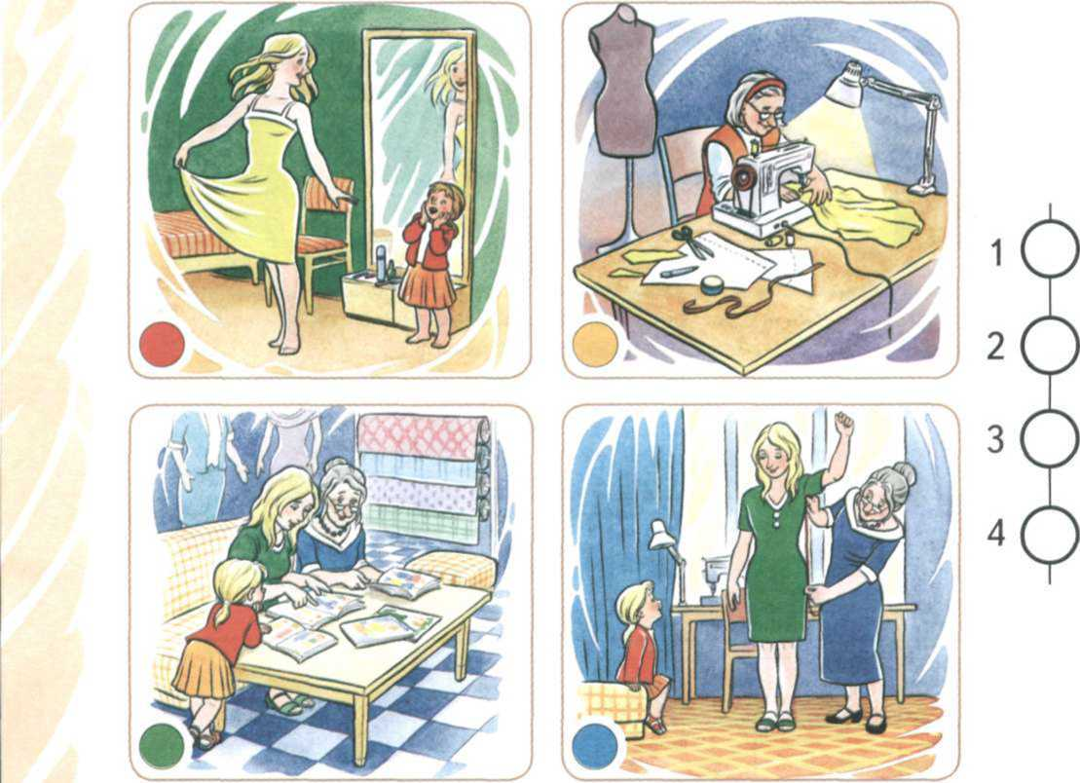
Дидактическая игра «Домашние животные»
Цель: активизировать словарь по теме «Домашние животные».
Рассмотри домашних животных и условные обозначения. Назови маму, папу и детёныша в каждой семье. Как они голос подают? Составь предложения по образцу: В семье коров мама — корова, папа — бык, а детёныш — телёнок. Коровы мычат.
Сравни животных из разных семей и составь предложения по образцу: В семье коров мама — корова, а в семье овец мама — овца... Коровы мычат, а овцы блеют.

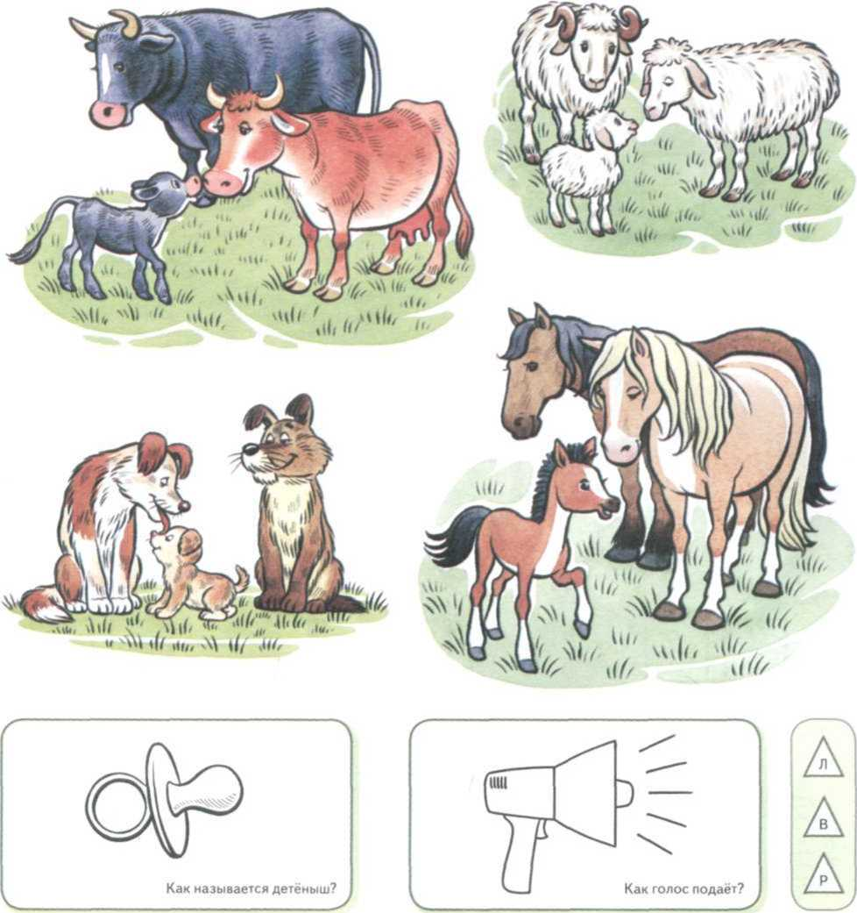

Дидактическая игра «Домики домашних животных»

Цель: учить детей правильно образовывать имена существительные и имена прилагательные с уменьшительно- ласкательным значением в форме единственного числа.
Рассмотри животных и условные обозначения. Расскажи о том, какую пользу приносит каждое домашнее животное, чем человек их кормит, как называются домики животных. Составь предложения по образцу: Лошадь перевозит тяжёлые грузы. Человек кормит её овсом, травой и сеном. Домик лошади — это конюшня. Сравни животных между собой. Составь предложения по образцу: Лошадь перевозит грузы, а коза даёт молоко. Лошадь кормят овсом, травой и сеном, а козу — капустными листьями, травой и сеном. Домик лошади — конюшня, а домик козы — козлятник.

